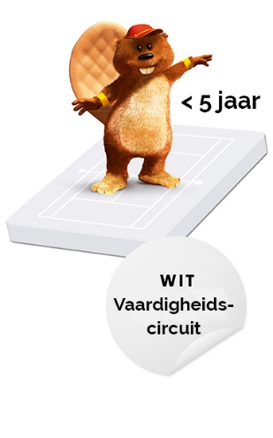
Winterlessen TC Bocholt 2017 – 2018
Kidstennis Wit / Multimove (3 – 4 jaar)
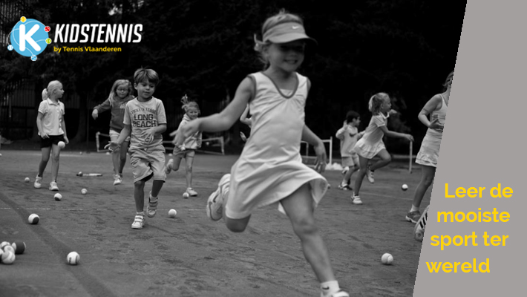
Wit is de voorbereidende stap op KidsTennis. Onze ‘digitale’ maatschappij gaat gepaard met bewegingsarmoede. Op een leeftijd waar kinderen de motorische basis leggen voor hun verdere motorische ontwikkeling wordt dit vandaag de dag amper ingevuld. Initiatieven zoals de bewegingsschool, kleutergymnastiek en sportacademies spelen hierop in. Psychomotorische vorming stimuleert de algemene motorische vorming omdat het kind spelenderwijs ‘bewust’ wordt van begrippen zoals lichaam, tijd en ruimte. Een goede motorische vorming is de basis voor een goede coördinatie, het startpunt voor het aanleren van de verschillende technieken. Een kind dat ‘Wit’ gevolgd heeft, zal sneller en efficiënter leren tennissen. Het werken met kleuters vergt een specifieke aanpak. Kleuters hebben vaak angst voor het onbekende en zullen over de streep moeten getrokken worden om mee te doen.
Ook de ouders mogen niet vergeten worden. Alles vertrekt vanuit de spontane motoriek. Om dit te bereiken zullen we situaties aanbieden die uitnodigen tot bewegen op eigen wijze, in eigen tempo en op eigen niveau. Zo zal een groep kleuters de les ervaren als één groot spel. Daarnaast is observeren uiterst belangrijk. Observeer wat ze graag doen, hoe ze reageren op nieuw materiaal, met welke hand ze spontaan werpen, met welke voet ze schoppen, enz… Succesbeleving is dé kritische factor die het spelplezier zal bepalen.
Met deze lessen laten we kleuters in een ‘kleutertenniswereld’ bewegen en spelen. Je zal zien, de kleuters zullen enthousiast zijn: ze zullen veel spelen, lachen, plezier beleven en vriendjes maken. Het wordt een ‘fun’ introductie in de tennissport en als kers op de taart zal je merken dat ze na ‘Wit’ een streepje voor hebben om te evolueren in de kleuren van het KidsTennis. De kleuters hebben nog geen ‘echt’ tennisracket nodig, enerzijds voelt het voor deze leeftijd nog wat log aan en anderzijds is er voldoende ander materiaal waarmee een slagbeweging kan gemaakt worden (houten plankje, opgerolde krant, plastieken racketje, pingpongpaletjes, enz…).
De Kidstennis lessen worden gegeven door Eline Vanhelden en Anneleen Janssen op zondag voormiddag van 11u10 tot 11u50. Inschrijven is telkens voor 10 weken. De lessen worden gegeven met maximaal 4 kinderen per begeleider. De prijs voor 10 lessen is 40 euro. Lidgeld en verzekering zijn inbegrepen in het bedrag.
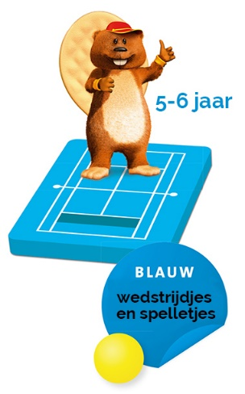
Kidstennis Blauw (5 – 6 jaar)
In deze kleur is het kind meestal tussen 5 en 6 jaar oud. In een eerste fase leren de kinderen de bal tikken. Het instappen naar de bal en het uitzwaaien. Ook gaat veel aandacht naar het oefenen van coördinatie.
Er wordt getennist met een mousse bal of een foambal op een klein terreintje. Al een beetje tennis maar vooral veel en leuk bewegen!
Vanaf Blauw kan je kiezen voor 1 of 2 lesmomenten per week. De lessen duren telkens 45 minuten. Deze tijd is ideaal om kinderen van deze leeftijd aandachtig bezig te kunnen houden.
De lessen gaan door op woensdag van 17u15 tot 18u en/of op zaterdag van 10u10 tot 10u55. De lessen worden gegeven door gediplomeerde trainers, onder het toezicht van Raf Van Erum en Peter Steensels (beide trainer B).
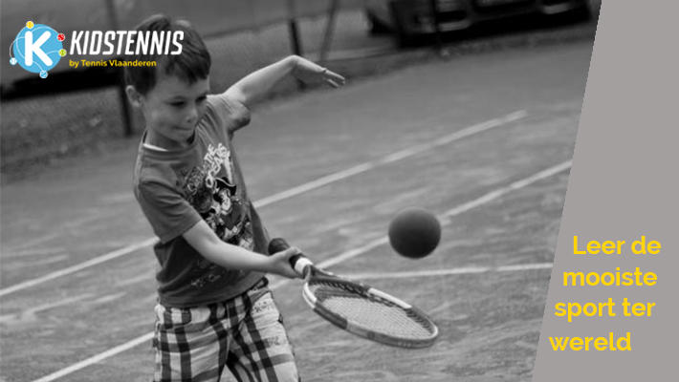
In de kleur blauw maken we ook gebruik van helpers. Dit zijn jonge spelers die aangestuurd worden door de aanwezige trainers. Ze helpen de kinderen de oefeningen correct uit te voeren en zorgen ook voor een hoge activiteitsgraad in de lessen. Er wordt dus gestreeft naar een ratio van 1 begeleider per 2 kinderen.
De prijs is 105 euro voor 20 weken per lesmoment. Indien er gekozen wordt voor 2x in de week op woensdag en zaterdag, is de prijs dus 210 euro voor 20 weken.
De plaatsen in `blauw` zijn echter beperkt tot 12 plaatsen op woensdag en 12 plaatsen op zaterdag. Dit om de nodige kwaliteit te waarborgen voor de aanwezige kinderen.
1 keer per week trainen is onderhouden en 2 keer per week is “verbeteren”. Natuurlijk past 2 keer per week niet altijd in de reeds overvolle activiteitenagenda. Spelend leren met extra aandacht voor de FUN-damentals, dat is `blauw`!

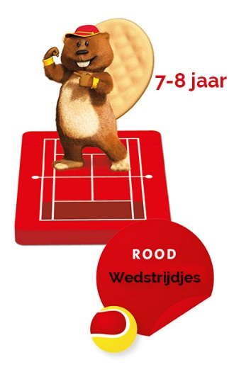
Kidstennis Rood (7 – 8 Jaar)
In deze kleur is het kind meestal tussen 7 en 9 jaar oud. De bewegingen worden hier al wat ruimer. De aandachtshouding, het wegdraaien van het lichaam met een korte rechtstreekse voorbereiding en het uitzwaaien, zijn de basisaccenten van dit niveau. Hier wordt er gespeeld met een rode softbal.
Coördinatie blijft een belangrijk element waar iedere les ruim aandacht aan besteed wordt.
Ook in ‘Rood’ kan je kiezen voor 1 of 2 lesmomenten per week. De lessen duren telkens 45 minuten. Deze tijd is ideaal om kinderen van deze leeftijd aandachtig bezig te kunnen houden.
De lessen gaan door op woensdag van 18u10 tot 18u55 en/of op zaterdag van 9u15 tot 10u. De lessen worden gegeven door gediplomeerde trainers, onder het toezicht van Raf Van Erum en Peter Steensels (beide trainer B).
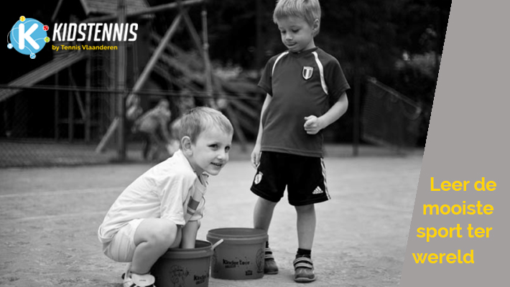
Ook in ‘Rood’ maken we gebruik van helpers. Dit zijn jonge spelers die aangestuurd worden door de aanwezige trainers. Ze helpen de kinderen de oefeningen correct uit te voeren en zorgen ook voor een hoge activiteitsgraad in de lessen. Er wordt dus gestreeft naar een ratio van 1 begeleider per 2 kinderen.
De prijs is 105 euro voor 20 weken per lesmoment. Indien er gekozen wordt voor 2x in de week op woensdag en zaterdag, is de prijs dus 210 euro voor 20 weken.
De plaatsen in ‘Rood’ zijn ook beperkt tot 12 plaatsen op woensdag en 12 plaatsen op zaterdag. Dit om de nodige kwaliteit te waarborgen voor de aanwezige kinderen.
1 keer per week trainen is “onderhouden”, en 2 keer per week is “verbeteren”. Natuurlijk past 2 keer per week niet altijd in de reeds overvolle activiteitenagenda. Ieder op zijn niveau, en aan zijn leersnelheid, is hier het motto.

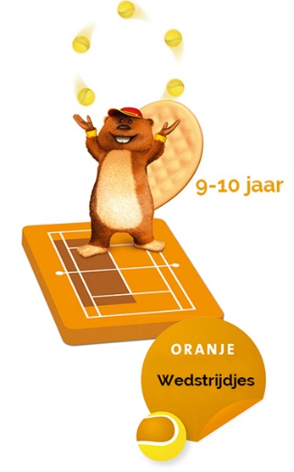
Kidstennis Oranje (7 – 10 jaar)
In deze kleur is het kind meestal tussen 7 en 10 jaar oud. Aangezien de kleuren niet leeftijds maar niveau gebonden zijn, zijn er hier verschillen in leeftijd.
Handigere spelers gaan sneller over naar de volgende kleur. Iedereen blijft zeker tot 9 jaar op de kleur oranje. Latere starters of kids die iets meer tijd nodig hebben, krijgen die tijd ook en kunnen nog een jaartje langer op oranje blijven.
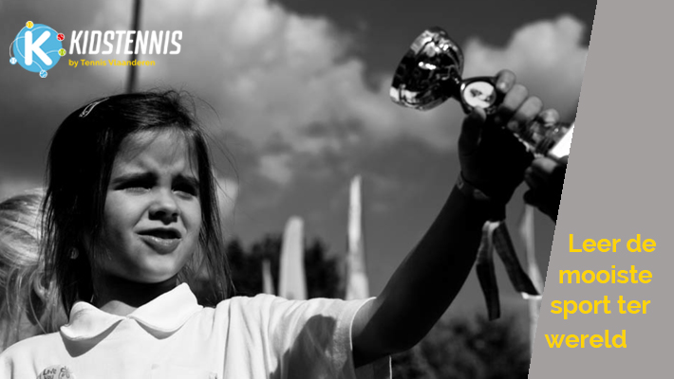
Aandachtshouding, verplaatsing naar de bal, voorbereiding met een lus, uitzwaai en herplaatsing zijn hier de belangrijkste accenten. Het kind leert hier het punt te starten met een bovenhandse opslag. Ook tactische accenten komen aan bod. Er wordt gespeeld met een softbal op een midi-terrein.
Voor de kleur oranje bieden we niet enkel de gekende tennislessen aan, maar ook conditietraining en groepstraining.
Voor de lessen kan je zelf bepalen hoeveel lesmomenten per week je wil volgen, en met hoeveel spelers per les. Je stelt dus zelf je pakket samen afhankelijk van wat je wensen of mogelijkheden zijn.
De conditietraining zal gegeven worden op vrijdag namiddag van 17u10 tot 18u00. Deze les zal gegeven worden door Yves van Erum (regent LO en Instructeur B) of Geert Heynickx (Trainer B en Conditietrainer tennis). Je kan hiervoor inschrijven, onafhankelijk van je uren tennisles. Hier zijn ook de plaatsen beperkt tot 10 spelers.
De groepstraining gaat door op zaterdag namiddag van 13u tot 14u. Hier wordt gewerkt op 2 velden met 1 trainer. De Groepstrainingen staan onder leiding van Raf van Erum (trainer B). Groepstraining is 14 keer tijdens de winter. 2 Weken wel, en dan 1 week niet.
In Oranje wordt door de spelers die hier fysiek en mentaal klaar voor zijn, ook de eerste ‘echte’ wedstrijden gespeeld. In overleg met de ouders, worden de kinderen hiervoor geselecteerd.

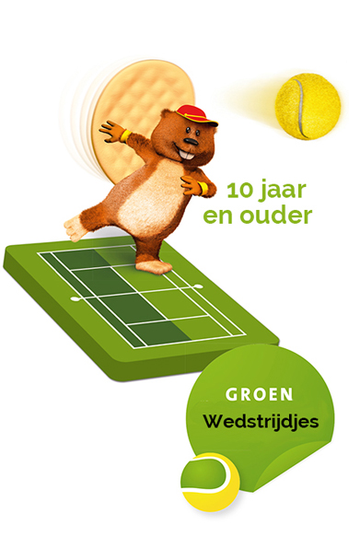
Kidstennis Groen (10 – 12 jaar)
In deze kleur is het kind meestal tussen 10 en 12 jaar oud. De tactiek en de slagen worden hier nog verder uitgebreid en geperfectioneerd. Er wordt gespeeld op een 21m veld met een overgangsbal.
Groen is de laatste kleur in KidsTennis, het kind is nu klaar voor het 'grote' tennis... Geel
Voor de kleur groen bieden we niet enkel de gekende tennislessen aan, maar ook conditietraining, groepstraining en winterclub.
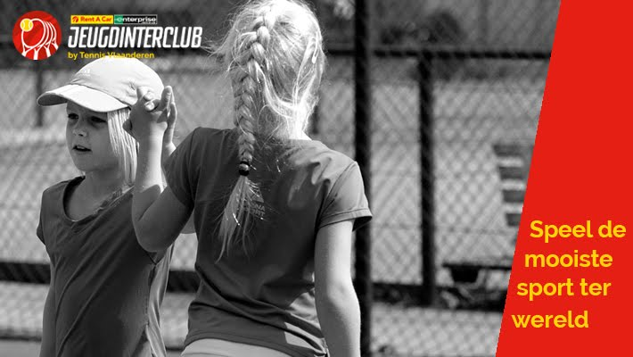
Voor de lessen kan je zelf bepalen hoeveel lesmoment per week je wil volgen en met hoeveel spelers per les. Je stelt dus zelf je pakket samen afhankelijk wat je wensen of mogelijkheden zijn.
De conditietraining zal gegeven worden op vrijdag namiddag van 18u05 tot 18u55. Deze les zal gegeven worden door Yves van Erum (regent LO en Instructeur B) of Geert Heynickx (Trainer B en Conditietrainer tennis). Je kan hier voor inschrijven onafhankelijk van je uren tennisles. Hier zijn ook de plaatsen beperkt tot 10 spelers.
De groepstraining gaat door op zaterdag namiddag, van 13u tot 14u of van 14u tot 15u Hier wordt gewerkt op 2 velden met 1 trainer. De Groepstrainingen staan onder leiding van Raf van Erum (trainer B). Groepstraining is 14 keer tijdens de winter. 2 Weken wel en dan 1 week niet.
De Winterclub is een recreatieve competitie. Er wordt iedere maand een ontmoeting gespeeld op de 2de zaterdag van die maand. Er wordt gespeeld van November tot en met Maart. Deelnemende clubs dit jaar zijn Maaseik en TCO-TCI Opglabbeek. Er mogen enkel spelers meedoen van geboortejaren 2007 en 2008 met een maximaal klassement van C30/5. Voor Bocholt mogen er 2 ploegen meisjes en 2 ploegen jongens meespelen met telkens minimum 2 en maximum 3 spelers per ploeg.

Kidstennis Paars en Bruin – Maxitennis (12 – 17 jaar)
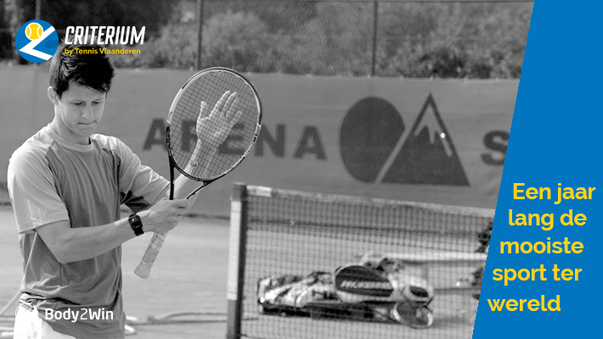
Tennis zoals op TV! Met een normale harde/gele tennisbal op een volledig veld. Ook hier worden nog de nodige technische verbeteringen in geslepen, maar er wordt ook vooral tactisch gewerkt. De juiste bal leren spelen op het juiste moment wordt alsmaar belangrijker.
Voor Maxi kleuren bieden we niet enkel de gekende tennislessen aan, maar ook conditietraining, groepstraining en winterclub (tot -13 jaar).
Voor de lessen kan je zelf bepalen hoeveel lesmomenten per week je wil volgen, en met hoeveel spelers per les. Je stelt dus zelf je pakket samen, afhankelijk wat je wensen of mogelijkheden zijn.
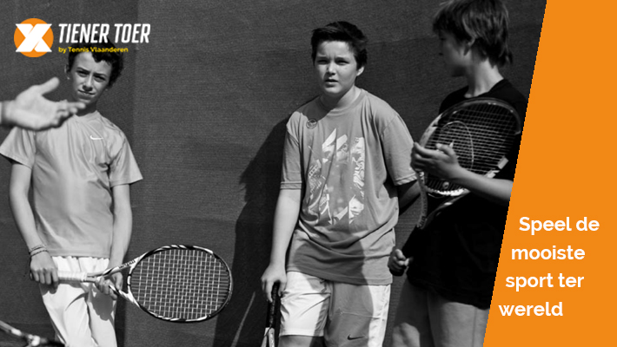
De conditietraining zal gegeven worden op vrijdag namiddag van 18u05 tot 18u55. Deze les zal gegeven worden door Yves van Erum (regent LO en Instructeur B) of Geert Heynickx (Trainer B en Conditietrainer tennis). Je kan hiervoor inschrijven onafhankelijk van je uren tennisles. Hier zijn ook de plaatsen beperkt tot 10 spelers.
De groepstraining gaat door op zaterdag namiddag van 14u tot 15u. Hier wordt gewerkt op 2 velden met 1 trainer. De groepstrainingen staan onder leiding van Raf van Erum (trainer B) Groepstraining is 14 keer tijdens de winter. 2 Weken wel en dan 1 week niet.
De Winterclub is een recreatieve competitie. Er wordt iedere maand een ontmoeting gespeeld op de 2de zaterdag van die maand. Er wordt gespeeld van November tot en met Maart. Deelnemende clubs dit jaar zijn Maaseik en TCO-TCI Opglabbeek. Er mogen enkel spelers meedoen van geboortejaren 2005 en 2006 met een maximaal klassement van C30/5. Voor Bocholt mogen er 2 ploegen meisjes en 2 ploegen jongens meespelen, met telkens minimum 2 en maximum 3 spelers per ploeg.

Start 2 Tennis jeugd (12 – 16 jaar)
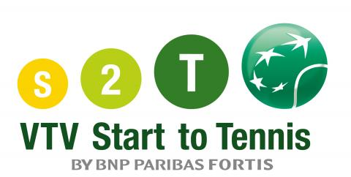
Nieuw vanaf deze winter is de S2T voor de jeugd. Heb je nog nooit getennist, dan is dit de mogelijkheid om in te stappen en de mooiste sport ter wereld te leren kennen. Lessen gaan door op zondagmorgen tussen 10u en 12u.
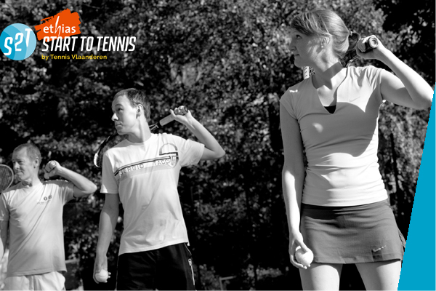
Het aantal spelers per les is afhankelijk van de interesse, maar er is een maximum van 4 spelers per groep.
Wij zorgen voor de rackets en de ballen, de gediplomeerde trainer en het nodige materiaal. Enkel sportkleding en een gezonde zin in sport zijn nodig om hier in te stappen.
Je schrijft in voor 10 lessen voor Kerst. Indien je het leuk vindt, kan je nog bij inschrijven voor een volgende reeks van 10 lessen na Kerst.
Hierna kan je doorstromen naar de gewone tennisgroepen in de zomer van 2018.

